**A tanulmányok alatti vizsgák tananyaga**

**tantárgy: vizuális kultúra**

**10. évfolyam 1. félév**

**vizsga típusa: gyakorlati**

1. **Témakör: Korszak, stílus, műfaj**

**Feladat:** **Parafrázis készítése egy festmény alapján tempera technikával.**  
A képrészlet felhasználásával készítsen egy festményt úgy, hogy a képrészletet kiegészíti tetszése szerint! (A képrészlet szerepeljen rajta)!

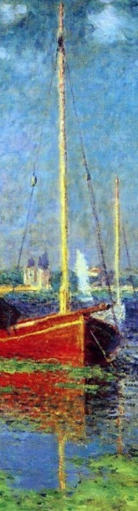

1. **Témakör: Digitális képalkotás, közösségi média** – **digitális tartalom-előállítás, személyesség**

**Feladat:** Tervezzen egy fiktív szuperhős figurát! Törekedjen arra, hogy saját ötlet legyen! Technika szabadon választható. A méret tetszőleges.

**A tanulmányok alatti vizsgák tananyaga**

**tantárgy: vizuális kultúra**

**10. évfolyam 2. félév**

**vizsga típusa: gyakorlati**

1. **Témakör: Design, divat, identitás – tervezett környezet, azonosulás**

**Feladat:** Tervezzen egy evőeszközkészletet (kanál, villa, kés) vagy két öltözék kiegészítőt (táska, cipő, kalap) Zsolnay-motívumok felhasználásával! A tervet szabadkézzel, színesben készítse! Technika szabadon választható (színes ceruza, színes filc, vízfesték stb.).

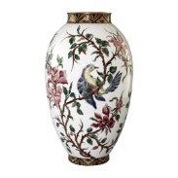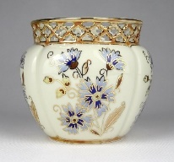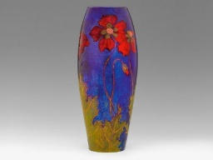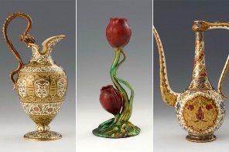

1. **Témakör: Környezet és fenntarthatóság – természeti és tervezett környezet egyensúlya**

**Feladat:** A képek segítségével tervezzen meg egy felújításra váró épületet és a környezetét,melyben véleménye szerint egyensúlyban van a tervezett és a természeti környezet! Bátran használja a fantáziáját, tegye lakhatóvá az épületeket és a környezetüket!

